1. pielikums
Cenu aptaujai “Rotaļu laukuma iekārtu piegāde un
uzstādīšana Talsu PII “Pīlādzītis”, identifikācijas Nr. TNPz 2023/48

TEHNISKĀ SPECIFIKĀCIJA
Rotaļu komplekss
Spēļu funkcijas:
- Slidkalniņš
- Līšanas tunelis
- Interaktīvie paneļi (vismaz trīs)

Galvenie parametri:
- Izmērs (garums, platums, augstums) 3420 x 3336 x 2470 (+/- 100 mm);
- Maksimālais krišanas augstums < 0,60 m;
- Drošības zona 33,30 m² ;
- Vecuma grupa 1-8 gadiem

Materiāli:
- Pamatkonstrukcijas izgatavotas no augstspiedienā impregnēta, līmēta priedes koka brusām un lakojumu, kas saglabā redzamu koksnes dabīgo struktūru;
- Cinkoti, pulverkrāsoti tērauda rāmji;
- Platformu grīdas un kāpšanas sienas izgatavotas no augstas kvalitātes HPL HEXA (augstspiediena lamināts), kas pārklāts ar abrazīvu pretslīdes pārklājumu;
- Līšanas tuneļi izgatavoti no dubulto sienu PPE plastikāta;
- Slidkalniņš izgatavots no pulēta nerūsējošā tērauda ar HDPE vai HPL sānu malām
- Nosedzošie paneļi un norobežojošie elementi, interaktīvie paneļi izgatavoti no trīs slāņu HDPE plastikāta vai HPL augstspiediena lamināta plāksnēm;
- Virvju tilti, troses un kāpnes izgatavotas no tērauda trosēm, kas pārklātas ar poliamīda pārklājumu.
Apraksts:
Rotaļu komplekss sastāv no vairākiem savstarpēji savienotiem elementiem – slidkalniņš, līšanas tunelis, virvju tiltiņi, interaktīvie paneļi. Rotaļu kompleksa pamatkonstrukcija izgatavota no 90 x 90 mm (+/- 2 mm) augstspiedienā impregnēta, līmēta priedes koka brusām un lakojumu, kas saglabā redzamu koksnes dabīgo struktūru. Platformas balstās uz cinkota, pulverkrāsota tērauda rāmja, ir savstarpēji savienotas vai savienotas, ar kādu no komplektējošiem elementiem. Nosedzošie paneļi un norobežojošie elementi, interaktīvie paneļi izgatavoti no trīs slāņu HDPE plastikāta vai HPL augstspiediena lamināta plāksnēm. Slidkalniņš izgatavots no pulēta nerūsējošā tērauda ar HDPE vai HPL sānu malām. Rotaļu komplekss paredzēts iebetonēšanai zemē vismaz 50 cm dziļumā.

Piedāvājumam obligāti jāpievieno rotaļu kompleksa attēls.
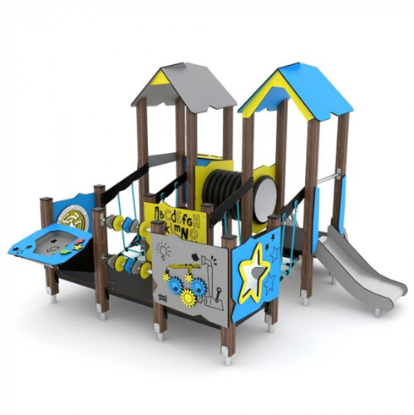
*
*Attēlam informatīvs raksturs

Šķēršļu taka
Spēļu funkcijas:
- Kustīgais virvju tilts;
- Līdzsvara tilts;
- Līdzsvara platformas;

Galvenie parametri:
- Izmērs (garums, platums, augstums) 5035 x 3006 x 1040 (+/- 100 mm);
- Maksimālais krišanas augstums < 0,60 m;
- Drošības zona 44,77 m² ;
- Vecuma grupa 3-8 gadiem

Materiāli:
- Pamatkonstrukcijas izgatavotas no augstspiedienā impregnēta, līmēta priedes koka brusām un lakojumu, kas saglabā redzamu koksnes dabīgo struktūru;
- HDPE plastikāta platformas trijstūra formā ar noapaļotiem stūriem un malām, platformas aprīkotas ar HDPE plastikāta norobežojošiem elementiem;
- Armētu polipropilēna virvju tilts ar augstas izturības metāla virvju stiprinājumiem;
- Virvju tilts veidots no armētu polipropilēna virvju stiprinājumiem;
- Virvju tilti aprīkoti ar nerūsējošā tērauda malām;
- Virvju tilti, troses un kāpnes izgatavotas no tērauda trosēm, kas pārklātas ar poliamīda pārklājumu.

Apraksts:
Šķēršļu taka sastāv no vairākiem savstarpēji savienotiem elementiem – kustīgais virvju tilts, līdzsvara tilts, slidkalniņš, līšanas tunelis, virvju tiltiņi, interaktīvie paneļi. Rotaļu kompleksa pamatkonstrukcija izgatavota no 90 x 90 mm (+/- 2 mm) augstspiedienā impregnēta, līmēta priedes koka brusām un lakojumu, kas saglabā redzamu koksnes dabīgo struktūru. Platformas balstās uz cinkota, pulverkrāsota tērauda rāmja, ir savstarpēji savienotas vai savienotas, ar kādu no komplektējošiem elementiem. Nosedzošie paneļi un norobežojošie elementi, interaktīvie paneļi izgatavoti no trīs slāņu HDPE plastikāta vai HPL augstspiediena lamināta plāksnēm. Slidkalniņš izgatavots no pulēta nerūsējošā tērauda ar HDPE vai HPL sānu malām. Rotaļu komplekss paredzēts iebetonēšanai zemē vismaz 50 cm dziļumā.

Piedāvājumam obligāti jāpievieno rotaļu kompleksa attēls.
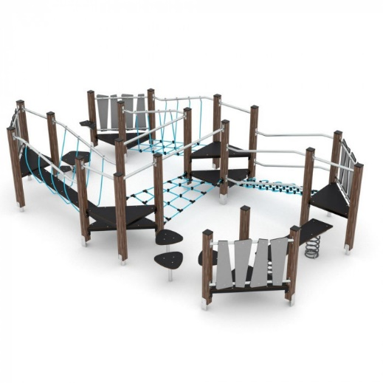
*

*Attēlam informatīvs raksturs

